ANALISIS Y CLASIFICACION DEL ENUNCIADO DEL PROBLEMA EN SUS ELEMENTOS

|  |  |
| --- | --- |
| CAPTURA DE DATOS | * El producto de los n primeros números naturales |
| OPERACIONES ARITMETICAS | Si n = 5 $$1 ⋅ 2 ⋅ 3 ⋅ 4 ⋅ 5$$ |
| PREGUNTAS |  |
| OBSERVACIONES |  |

2. Diagrama de Entrada-Proceso-Salida

|  |  |  |
| --- | --- | --- |
| **ENTRADAS PROCESOS SALIDAS** | | |
| - n primeros naturales | Si n = 5 -> 1 ⋅ 2 ⋅ 3 ⋅ 4 ⋅ 5 | Producto |
|  |  |  |
|  |  |  |

3. Análisis de procesos aritméticos

|  |
| --- |
| Primero se debe saber el valor de n para saber cuántos números se deben tener en cuenta para la operación |
| Cuando n ya tenga valor se deben multiplicar los números naturales hasta el numero n |

5. Algoritmos

|  |  |
| --- | --- |
| Paso | DESCRIPCION |
| 1 | Definir n Como Entero |
| 2 | Definir producto Como Entero |
| 3 | producto=1 |
| 4 | Escribir "Ingrese el valor de n: "  Leer n |
| 5 | Para i=1 Hasta n Hacer  producto <- producto * i  Fin Para |
| 6 | Escribir "El producto de los primeros números naturales es: ", producto |
| 7 | FinAlgoritmo |

6. Tabla de datos

|  |  |  |  |  |  |  |  |  |
| --- | --- | --- | --- | --- | --- | --- | --- | --- |
| Identificador | Tipo | Tipo  Dato | Valor Inicial | Ámbito E P S | | | Observaciones | Documentación |
| n |  | Entero | 0 | E | P |  |  | Variable que indica el numero ingresado por el usuario |
| Producto |  | Entero | 0 |  | P | S |  | Variable que indica el producto de la multiplicación de los n números ingresados |

7. Tabla de expresiones aritméticas y computacionales

|  |  |
| --- | --- |
| Expresiones Aritméticas | Expresiones Computacionales |
| Si n = 5 -> 1 ⋅ 2 ⋅ 3 ⋅ 4 ⋅ 5 | producto <- producto * i |

8. Diagrama de flujo de datos

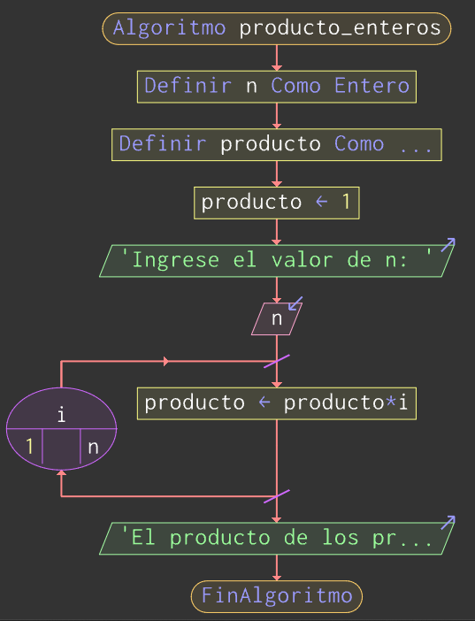

9. Prueba de escritorio

